COMUNICATO STAMPA
Würth Elektronik presenta il catalogo Custom Capabilities 2020
Nuovi involucri toroidali e bobine
Waldenburg (Germania), 19 marzo 2020 – Würth Elektronik ha pubblicato il nuovo catalogo “Custom Capabilities 2020”. L'elenco complessivo contiene un'ampia gamma di opzioni per soluzioni nella progettazione di trasformatori sulla base delle esigenze specifiche del cliente, una delle aree di interesse dell'azienda.
Il catalogo offre ai clienti più di 110 *varianti di nuclei e bobine come base per lo sviluppo di soluzioni ad hoc per le esigenze di questi ultimi. Le novità di quest'anno sono cinque bobine del tipo Extended Rail PQ. Inoltre, sono stati aggiunti al catalogo due nuovi connettori toroidali, unici nel loro genere e brevettati, il TOR-10P-HT2 e il TOR-10P-HT3.6. Oltre ai contenuti tecnici già esistenti, il nuovo catalogo Custom-Capabilities comprende ora una sezione con una panoramica completa delle valutazioni effettuate in sede progettuale.
Ora disponibile per il download
Il catalogo Custom-Capabilities 2020 è ora disponibile nel Centro di Download Würth Elektronik nella sezione Componenti passivi all’indirizzo
www.we-online.com.

Immagini disponibili
Le seguenti immagini possono essere scaricate da internet e stampate: http://www.htcm.de/kk/wuerth

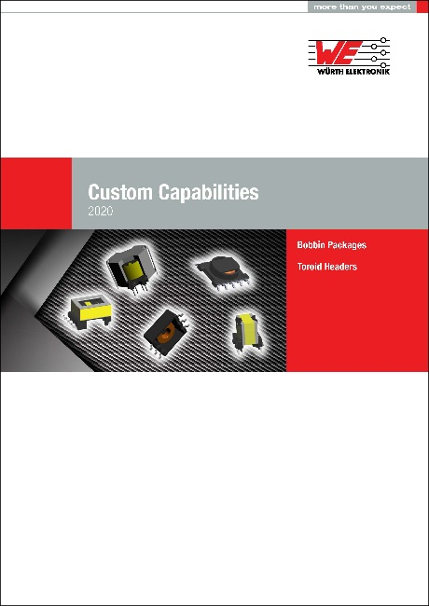
Foto di: Würth Elektronik
Catalogo Custom Capabilities 2020

Informazioni sul gruppo Würth Elektronik eiSos
Il gruppo Würth Elektronik eiSos è produttrice di componenti elettronici ed elettromeccanici per il settore dell'elettronica e lo sviluppo delle tecnologie per soluzioni elettroniche orientate al futuro. L'azienda offre attualmente impiego a 7300 dipendenti e nel 2019 ha registrato un fatturato di 822 milioni di Euro. Würth Elektronik eiSos è uno dei maggiori produttori europei di componenti passivi, attivo in 50 Paesi, con stabilimenti in Europa, Asia e America settentrionale che riforniscono una clientela sempre crescente a livello mondiale.
La gamma di prodotti comprende componenti per la compatibilità elettromagnetica (CEM), induttori, trasduttori, componenti HF, varistori, condensatori, resistenze, quarzi, oscillatori, moduli d'alimentazione, trasformatori di energia wireless, LED, sensori, connettori, elementi per la fornitura di corrente, tasti e interruttori, tecniche di connessione, portafusibili e soluzioni per la trasmissione di dati wireless.
La disponibilità a magazzino di tutti i componenti del catalogo senza limite minimo d'ordine, i campioni gratuiti e l'elevato supporto dei nostri dipendenti specializzati e addetti alle vendite così come la vasta scelta di strumenti caratterizzano l'orientamento all'assistenza dell'impresa, unico nel suo genere.
Con la partnership tecnologica con la squadra di Formula E Audi Sport ABT Schaeffler ed il suo supporto alle corse Formula student, il gruppo imprenditoriale mostra la sua forza innovativa nel settore della mobilità elettrica (www.we-speed-up-the-future.com).
Würth Elektronik eiSos fa parte del gruppo Würth, leader mondiale nelle tecniche di montaggio e di fissaggio.
Würth Elektronik: more than you expect!
Per ulteriori informazioni consultare il sito www.we-online.com

Per ulteriori informazioni:  Würth Elektronik eiSos GmbH & Co. KG  Sarah Hurst  Max-Eyth-Strasse 1  74638 Waldenburg  Germania  Telefono: +49 7942 945-5186  E-Mail: sarah.hurst@we-online.de  www.we-online.de | Contatto per la stampa:  HighTech communications GmbH  Brigitte Basilio  Brunhamstrasse 21  81249 München  Germania  Telefono: +49 89 500778-20  Fax: +49 89 500778-77  E-Mail: b.basilio@htcm.de  www.htcm.de

